16.04.2020 r. „Od jajka do kury”

Dzień dobry Kochani! ☺

1. Jajko – wysłuchanie wiersza J. Brzechwy.  
   JajkoByło sobie raz jajko mądrzejsze od kury.  
   Kura wyłazi ze skóry,  
   Prosi, błaga, namawia: „Bądź głupsze!”,  
   Lecz co można poradzić, kiedy się ktoś uprze?  
   Kura martwi się bardzo i nad jajkiem gdacze.  
   A ono powiada, że jest kacze.  
   Kura prosi serdecznie i szczerze:  
   „Nie trzęś się, bo będziesz nieświeże”.  
   A ono właśnie się trzęsie  
   I mówi, że jest gęsie.  
   Kura do niego zwraca się z nauką.  
   Że jajka łatwo się tłuką.  
   A ono powiada, że to bajka.  
   Bo w wapnie trzyma się jajka.  
   Kura czule namawia: „Chodź, to cię wysiedzę”.  
   A ono ucieka za miedzę,  
   Kładzie się na grządkę pustą  
   I oświadcza, że będzie kapustą.  
   Kura powiada: „Nie chodź na ulicę,  
   Bo zrobią z ciebie jajecznicę”.  
   A jajko na to najbezczelniej:  
   „Na ulicy nie ma patelni”.  
   Kura mówi: „Ostrożnie! To gorąca woda!”,  
   A jajko na to: „Zimna woda! Szkoda!”.  
   Wskoczyło do ukropu z miną bardzo hardą  
   I ugotowało się na twardo.  
   Rozmowa dotycząca treści wiersza. Rodzic pyta: Kto występował w wierszu?; Dlaczego kura pouczała jajko?; Czy jajko było mądrzejsze od kury?; Co stało się z jajkiem?; Dlaczego należy słuchać dorosłych?; Czy znacie innych mieszkańców wiejskiego podwórka, którzy wykluwają się z jajek?.
2. „Jajo”- zabawa słuchowa. Dziecko ogląda ilustracje, przygląda się różnym rodzajom jajek (kurze, strusie, przepiórcze), porównuje je zwracając szczególną uwagę na wielkość. Następnie zadajemy pytanie: *Co słychać na początku wyrazu: jajko?*

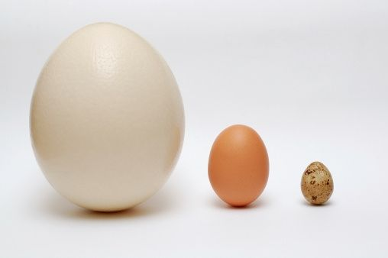

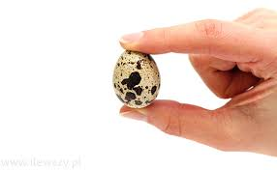 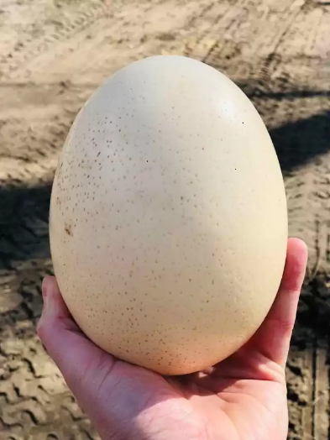

1. „Tropimy literkę **j**” – zabawy słuchowe z wykorzystaniem. Dziecko wyszukuje  
   w domu lub wymyśla przedmioty / zwierzęta / owoce / warzywa, których nazwy  
   zaczynają się głoską **j**.
2. Praca z **Kartami str. 26** – czytanie globalne, wyraz podstawowy: *jajo*. Kolorowanie jajek z obrazkami, których nazwy zaczynają się głoską **j**. Zadanie dodatkowe –słuchanie i nauka rymowanki *Jedno jajko w koszu…* , recytacja z jednoczesnym wodzeniem po śladzie, rysowanie kształtu w tunelu oraz samodzielnie   
   Jedno jajko w koszu,  
   drugie zaraz będzie.  
   Mama kura głośno gdacze  
   wysoko na grzędzie.
3. „Złap głoskę **j**” – udział w zabawie słuchowej. Rodzic mówi wybrane słowa. Gdy w słowie znajduje się głoska **j***,* dziecko klaszcze w dłonie. Gdy w słowie nie ma wskazanej głoski, dziecko nie wykonuje żadnego ruchu. Przykładowy zestaw słów z głoską **j**: *Jacek, jadalnia, jałowiec, jarzębina, jeleń, jeż, kajak, pająk, czarodziej, kij, klej, maj, pokój, tramwaj.*
4. Praca w zeszycie grafomotorycznym na str. 42- rysowanie kurczaka po linii przerywanej oraz trawy po śladzie.
5. Kurczaki - lepienie kurczaka z plasteliny lub z papieru ☺

